与QQ登陆界面的对比

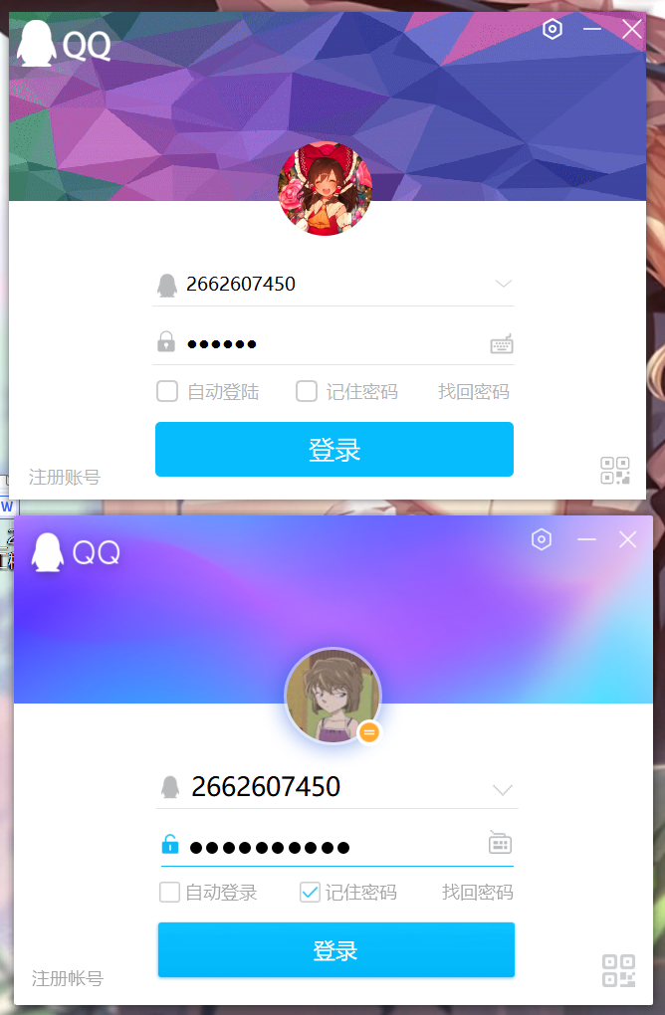

主页面与QQ的对比

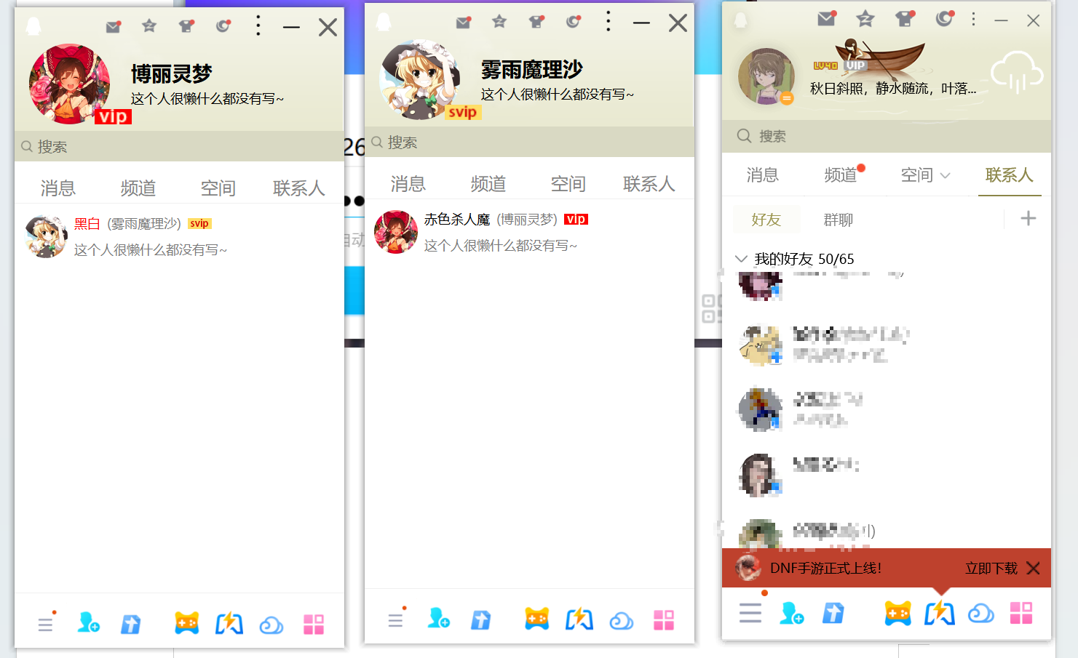

聊天界面与QQ的对比

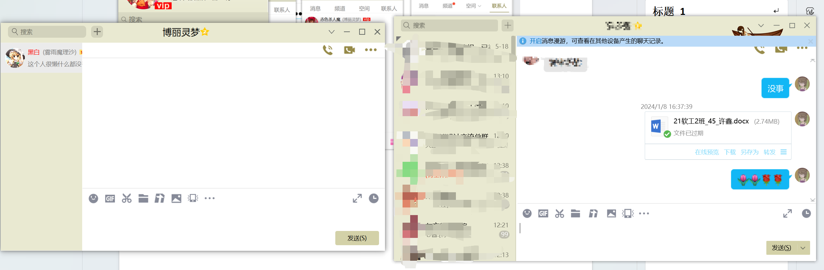

聊天功能

